Муниципальное бюджетное общеобразовательное учреждение «Средняя общеобразовательная школа с.Аллерой»

ПРИКАЗ
« 06 ».04.2020 | № 56-П
О переходе на обучение с помощью дистанционных технологий
В целях обеспечения соблюдения Федерального закона от 30.03.1999 № 52-ФЗ «О санитарно-эпидемиологическом благополучии населения», постановлений Главного государственного санитарного врача РФ от 24.01.2020 № 2 «О дополнительных мероприятиях по недопущению завоза и распространения новой коронавирусной инфекции, вызванной 2019-nCoV», от 02.03.2020 № 5 «О дополнительных мерах по снижению рисков завоза и распространения новой коронавирусной инфекции (2019-nCoV)», с учетом письма Федеральной службы по надзору в сферезащиты прав потребителей и благополучия человека от 23 января 2020 г. № 02/776-2020-23 «О профилактике коронавирусной инфекции», приказа Минобрнауки России от 29 января 2020 г. № 146 «О мерах по предупреждению распространения коронавирусной инфекции», Письма ФМБА России от 28.02.2020 № 32-024/159 «О дополнительных мерах по профилактике COVID-2019» и др., в целях предупреждения распространения новой коронавирусной инфекции, вызванной COVID-19 (далее — коронавирусная инфекция);
В соответствии с приказом Министерства Просвещения Российской Федерации № 104 от 17 марта 2020 г «Об организации образовательной деятельности в организациях, реализующих образовательные программы начального общего, основного общего и среднего общего образования, образовательные программы среднего профессионального образования, соответствующего дополнительного профессионального образования и дополнительные общеобразовательные программы, в условиях распространения новой коронавирусной инфекции на территории Российской Федерации»
ПРИКАЗЫВАЮ:
1. Заместителю директора по УВР Абдулаевой А.А.:
- Организовать обучение по основным образовательным программам начального общего, основного общего и среднегообщего образования с помощью дистанционных технологий с 06.04.2020;
- Проинформировать обучающихся и их родителей (законных представителей) об организации обучения с помощью дистанционных технологий и условий такого обучения всеми имеющимися средствами связи, включая родительские чаты;
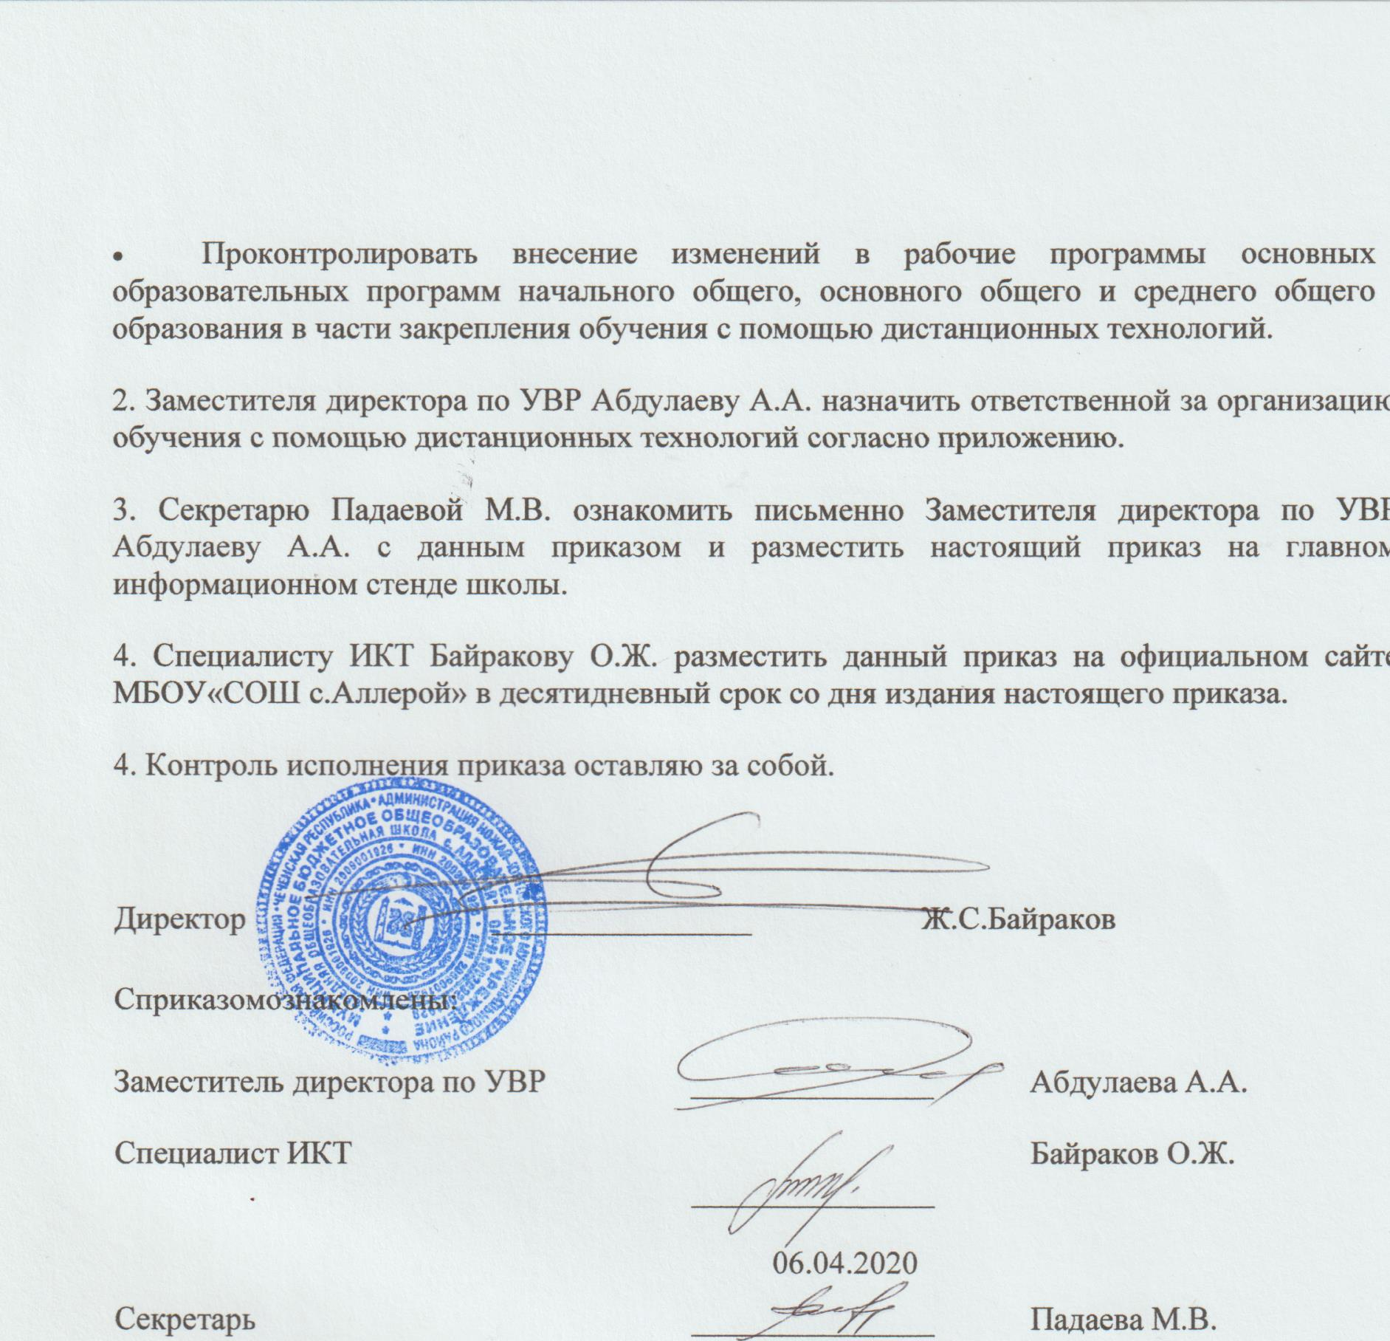

Приложение
к приказу от «06».04.2020 № 56-П
Ответственные за организацию обучения с помощью дистанционных технологий
Ф.И.О. работника | Класс, в котором ответственный организует обучения с помощью дистанционных технологий
Улаева М.А. | 1 «А»
Кондратьева А.А. | 2 «А»
Исмаилова М.А. | 3 «А»
Абдурахманова Р.А. | 4 «А»
Падаева М.В. | 5 «А»
Саадулаева А.В. | 5 «Б»
Магомадова З.С. | 6 «А»
Гайрбекова А.А. | 7 «А»
Байракова З.И. | 8 «А»
Абалхасаева М.Х. | 9 «А»
Мустиева Н.Р. | 10 кл
Исмаилова М.А. | 11 кл

